

República Bolivariana de Venezuela

Ministerio del Poder Popular para la Educación Universitaria,

Ciencia y Tecnología

Universidad Politécnica Territorial del Estado Mérida “Kleber Ramírez”

Programa Nacional de Formación en Informática

Núcleo Tucaní - Estado Mérida.

**IMPLEMENTAR SISTEMA AUTOMATIZADO PARA REGISTRAR Y CONTROLAR DATOS DE ESTUDIANTES Y REPRESENTANTES DEL INSTITUTO DE EDUCACIÓN ESPECIAL “JUAN CARLOS AZUAJE”**

**Tutora:** **Autores:**

**Ing.** Fandiño Elsa Gallo Segovia Yasmin Raissa

C.I. V - 29.944.214

Mendoza Lara José Manuel

C.I. V - 28.514.705

Tucaní, Noviembre del 2023

**AGRADECIMIENTOS**

República Bolivariana de Venezuela

Ministerio del Poder Popular para la Educación Universitaria,

Ciencia y Tecnología

Universidad Politécnica Territorial del Estado Mérida “Kleber Ramírez”

Programa Nacional de Formación en Informática

Núcleo Tucaní - Estado Mérida.

**IMPLEMENTAR SISTEMA AUTOMATIZADO PARA REGISTRAR Y CONTROLAR DATOS DE ESTUDIANTES Y REPRESENTANTES DEL INSTITUTO DE EDUCACIÓN ESPECIAL “JUAN CARLOS AZUAJE”**

**Autores:**

Gallo Segovia Yasmin Raissa

C.I. V - 29.944214

Mendoza Lara José Manuel

C.I. V - 28.514.705

**Tutor:**

**Ing.** Fandiño Elsa

Pinar, Noviembre 2023

**RESUMEN**

El presente Proyecto Sociotecnológico tiene como propósito implementar un sistema automatizado para registrar y controlar datos de estudiantes y representantes que pertenezcan al Instituto de Educación Especial “Juan Carlos Azuaje ” del municipio Caracciolo Parra y Olmedo, Tucaní estado Mérida, con el fin de solucionar los problemas que afectan los procesos administrativos del Instituto como es la pérdida de información lo que provoca la falta de datos al momento de buscar información acerca de los estudiantes ya egresados o los de nuevo ingreso lo cual hace que los procesos administrativos sean más lentos. La metodología aplicada para el desarrollo de la investigación corresponde al marco lógico que muestra mediante un análisis el problema, los Objetivos y las alternativas. Conjuntamente la metodología RUP empleada para el desarrollo del software mostrando la fase de inicio, elaboración, construcción y transición. El tipo y diseño de investigación utilizado es: proyectiva de campo y documental;    de igual manera se aplicaron como técnicas de recolección de datos: la entrevista, la observación directa y la encuesta, implementando sus respectivos instrumentos. El diseño de la interfaz gráfica del sistema es de fácil acceso y su funcionalidad consiste en registrar datos de estudiantes y sus representantes, como también de los docentes y consultar información acerca de ellos. El sistema automatizado optimizara los procesos de registro y control de datos en modo dinámico, lo cual ofrecerá mayor rapidez a la hora de la búsqueda de datos.

**Descriptores:**Sistema automatizado, Control y registro de datos, Procesos administrativos.

**ÍNDICE GENERAL**

Agradecimiento………………………………………………………………... ii

Resúmen.........………………………………………………………………. iii

Índice general…..……………………………………………………………. iv

Índice de figuras…..………………….……………………………................ v

Índice de tablas……..………………………………………………………… vi

Introducción…………..…………………………….………………………….. vii

**CAPÍTULO I:**

Identificación de la comunidad. ……..….......................................

Planteamiento del problema……………..…………………………

Objetivos del proyecto:…………… ………………………………….

* Objetivo general……………………….………......................
* Objetivos específicos………………………………………….

Delimitación del proyecto……………………………………………..

Justificación………………..…………………………........................

Alcance………………………………….………………………………

**ÍNDICE DE TABLAS**

**ÍNDICE DE GRÁFICOS**

**ÍNDICE DE FÍGURAS**

**INTRODUCCIÓN**

El proyecto de implementar un sistema automatizado para el registro y control de datos de los estudiantes y representantes del instituto de educación especial "Juan Carlos Azuaje" surge como respuesta a la necesidad de optimizar los procesos administrativos y mejorar la calidad educativa en esta institución. En un entorno donde la gestión eficiente de la información es fundamental, resulta imprescindible contar con un sistema que permita centralizar y organizar los datos de manera ágil y segura. Este proyecto busca brindar una solución tecnológica que contribuya a agilizar los trámites administrativos, mejorar la comunicación entre la institución y los representantes, y facilitar el seguimiento del progreso académico de los estudiantes.

NOTA EL PRIMER PARRAFO DEBE SER UNA RESEÑA TEMATICA Y CONTEXTUAL DE LA SITUACION ABORDADA (AUTOMATIZACION DE LOS PROCESOS ADMINISTRATIVOS EN INSTITUTOS DE EDUCACION ESPECIAL)

Propósitos principales del proyecto:

El principal propósito de este proyecto es implementar un sistema automatizado que simplifique y agilice el registro y control de datos de los estudiantes y representantes del instituto de educación especial "Juan Carlos Azuaje". Este sistema automátizado permitirá optimatizar la información y evitará la perdida de datos con la creación de una base de datos segura y confiable, lo cual facilitará el acceso y la gestión eficiente de los datos por parte del personal administrativo y docente. Además, se busca mejorar

NOTA: EN EL SEGUNDO PÁRRAFO DEBEN DECIR LOS PROPÓSITOS PRINCIPALES DEL PROYECTO

LO QUE COLOQUE COLOR EN VERDE PARECE QUE PUEDE AYUDAR LO DEMÁS NO AYUDA

El proyecto de implementar un sistema automatizado para el registro y control de datos de los estudiantes y representantes del instituto de educación especial "Juan Carlos Azuaje" presenta diversos aportes relevantes. En primer lugar, permitirá optimizar los procesos administrativos, reduciendo el tiempo y los recursos dedicados a tareas rutinarias de registro y seguimiento de datos. Esto liberará al personal para que puedan enfocarse más en actividades pedagógicas y en el apoyo directo a los estudiantes. Además, el sistema automatizado facilitará la generación de informes que permitirá evaluar el rendimiento académico individual y colectivo, lo cual contribuirá a mejorar la toma de decisiones educativas. Por último, el proyecto fomentará una mayor participación y comunicación entre la institución y los representantes, fortaleciendo así la relación de colaboración para el beneficio de los estudiantes y su desarrollo integral.

EN EL PARRAFO 3 DEBEN DECIR LOS APORTES MAS RELEVANTES DEL PROYECTO

El proyecto está desarrollado de la siguiente manera:

**Capítulo I:** representa la información correspondiente al planteamiento del problema, ubicación de la Institución, situación en que se encuentra, la formulación del objetivo general y específico donde se forma una idea de lo que se va a ser el sistema, la delimitación, justificación y alcances que sustentan investigación.

**Capítulo II:** muestra los antecedentes teóricos y tecnológicos, los cuales sirven como referencia para el proyecto en estudio.

**Capítulo III:** en este capítulo se describen las metodologías utilizadas para el proyecto socio-tecnológico, tipos y diseños de la investigación, identificándose la población y muestra objeto de estudio debido a las técnicas e instrumentos de recolección de datos que se utilizaron para el proyecto.

**Capítulo IV:** aquí encontraremos el análisis de la recolección de datos, las políticas de seguridad y privilegios del sistema propuesto, el diagrama general del sistema y el desarrollo de cada caso de uso particular del mismo, conclusiones, recomendaciones y referencias bibliográficas.

**CAPITULO I**

# **Identificación de la comunidad**

## Nombre de la Comunidad

Instituto de Educación Especial “Juan Carlos Azuaje” (I.E.E. “Juan Carlos Azuaje”).

## Ubicación Geográfica de la Comunidad:

Se encuentra ubicado en el Estado Mérida, Municipio Caracciolo Parra y Olmedo, Parroquia Tucaní, en el Sector “La Inmaculada” entre calle 2 y 3, vereda 2, casa nro. C – 31.

## Mapa de la Comunidad

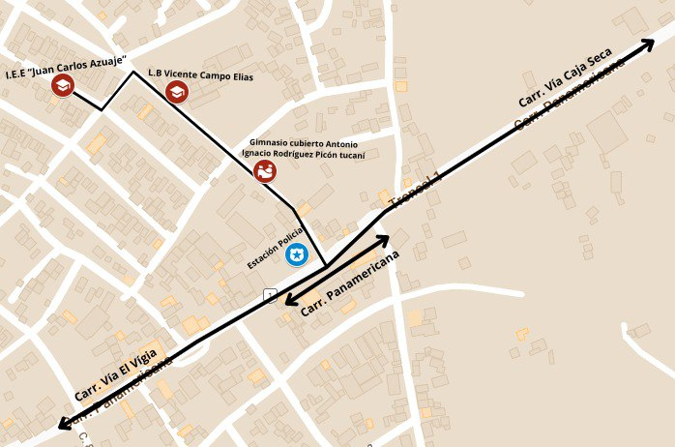

**Figura Nº 1: Croquis de la ubicación del Instituto**

**Fuente:** Fuente: Mendoza J, Gallo Y. (2023)

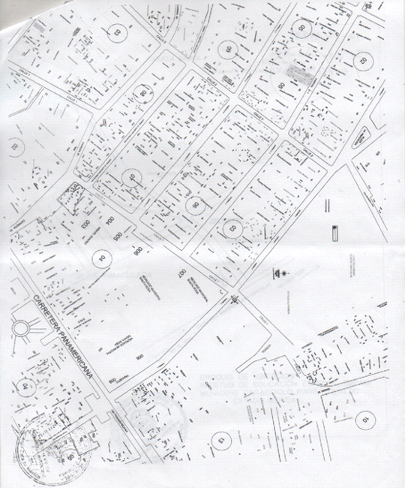

**Figura Nº 2: Mapa de la Comunidad.**

**Fuente:** I.E.E. “Juan Carlos Azuaje”.

**Misión**

Ser una institución de excelencia en la práctica docente, en la cual se vislumbre la aplicación de valores consagrados en nuestra constitución con sentido de pertenencia y pertinencia social, desarrollando un trabajo articulado por el logro de una corresponsabilidad familiar en el proceso educativo y formativo de la persona con Discapacidad Intelectual.

**Visión**

Fortalecer el proceso de formación integral de la persona con Discapacidad Intelectual, en pro de apropiación de los aprendizajes, promoviendo así la corresponsabilidad de los miembros de la comunidad educativa, de manera activa y participativa enmarcada en la realidad del contexto, tomando en cuenta las potencialidades del continuo humano y las habilidades de los y las estudiantes, para transformarlos en agentes protagonistas de un cambio moral y social.

**Diagrama de Veen:**

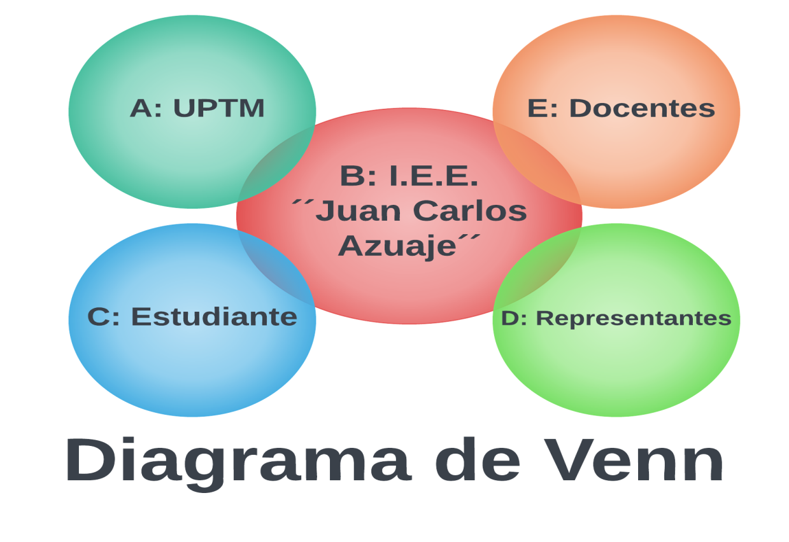

**Figura Nº3: Diagrama de Venn.**

Fuente: Mendoza J, Gallo Y. (2023)

**A:** Estudiantes de la UPTM que crearan el nuevo sistema de registro y control de datos

**B:** Lugar al que se le realizara el sistema de registro y control de datos.

**C:** Estudiantes del I.E.E. “Juan Carlos Azuaje”.

**D:** Representantes de los estudiantes del I.E.E. “Juan Carlos Azuaje”

**E:** Docentes del I.E.E.“Juan Carlos Azuaje”

**A-B:** Los estudiantes de la UPTM realizaran el Sistema de registro y control de datos para el I.E.E. “Juan Carlos Azuaje”

**B-C-D-E:** Estudiantes, representantes y docentes que han sido afectados por la falta de un sistema automatizado en el I.E.E. “Juan Carlos Azuaje”

**Planteamiento del Problema**

El instituto de educación especial "Juan Carlos Azuaje" enfrenta actualmente dificultades en el registro y control de datos de sus estudiantes y representantes. La falta de un sistema automatizado ha generado problemas como la pérdida de información, la duplicidad de registros y la dificultad para acceder a datos relevantes. Estas problemáticas serán abordadas a través de la implementación de un sistema automatizado que permitirá un registro eficiente y preciso de los datos. Los estudiantes encargados de este proyecto se plantean como objetivo principal demostrar la importancia de la veracidad de los procedimientos informáticos, aplicando los conocimientos adquiridos en el PNF de Informática para brindar apoyo a esta institución que tanto lo necesita.

El I.E.E. “Juan Carlos Azuaje” brinda formación educativa a los niños, niñas y adolescentes que tienen condiciones especiales en el municipio Caracciolo Parra Olmedo del Estado Mérida, actualmente cuenta con una matrícula de 20 estudiantes, 6 Docentes de aula y el personal administrativo conformado por 2 secretarias y la directora. La misma posee (01) equipo computacional para sus tareas diarias, el cual no cuenta con un sistema de registro y control de datos de los estudiantes y sus representantes, estos procesos actualmente se llevan a cabo de forma manual, por lo que resulta algo ineficiente generando lentitud en los procesos administrativos, sumado a otros problemas derivados.

El problema central radica en que el I.E.E. realiza los procesos administrativos de inscripción e informes de evaluación en fichas o formularios, tanto de manera manual como digital. Esto genera causas como el llenado de fichas de inscripción y el almacenamiento de datos en informes y fichas, lo cual resulta en efectos negativos como lentitud en los procesos administrativos y pérdida de información. La implementación de un sistema automatizado permitirá agilizar estos procesos, garantizando un registro eficiente y seguro de los datos.

Al realizar el diagnostico, se encontró con la problemática de que al no contar con un sistema de registro automatizado para el proceso de orden y control de datos, se genera el extravío de información esto influye en la falta de datos al momento de buscar información acerca de los estudiantes ya egresados o los de nuevo ingreso, como también de los representantes; tanto así que ocasiona pérdida de tiempo e incomodidad en el personal administrativo, destacando también la desorganización a la hora de guardar la información por la falta de un sistema automatizado.

Ante la situación anteriormente planteada, el grupo investigador se propone emplear el siguiente objetivo: Implementar un Sistema automatizado para el registro y control de datos de los estudiantes y representantes del Instituto de Educación Especial “Juan Carlos Azuaje” que cuente con funciones de registro y control computarizado con formularios para almacenar los datos, permitiendo así la rapidez y el orden al realizar las búsquedas de cualquier dato que se necesite tanto de los estudiantes como de sus representantes o docentes; esto garantizará al personal administrativo (directora y secretarias) mejor manejo de la información a la hora de almacenar y respaldar la información garantizando mayor seguridad de sus datos.

**Objetivos del Proyecto**

**Objetivo general**

Implementar un sistema automatizado para el registro y control de datos de los estudiantes y representantes del instituto de educación especial “Juan Carlos Azuaje”

**Objetivos específicos**

1. Diagnosticar la situación problemática que afecta en dicha institución con respecto a los procesos administrativos del registro y control de datos de los estudiantes y sus representantes.
2. Analizar la interfaz gráfica adecuada, que facilite al usuario la operatividad de todos sus procesos.
3. Determinar los campos y registros necesarios para el desarrollo de la base de datos.
4. Diseñar la codificación del prototipo del sistema automatizado.
5. Instalar el sistema propuesto.
6. Realizar una prueba de funcionabilidad y detectar posibles fallas la cual estarán sujetas a cambio.
7. Instruir al personal administrativo para su correcto uso.

**Delimitación del Proyecto**

El proyecto Socio-Tecnológico, se enmarca en la creación de un **Sistema automatizado para el registro y control de datos de los estudiantes y representantes** que se realizará en el Instituto de Educación Especial “Juan Carlos Azuaje”, ubicado en el sector la Inmaculada en el Municipio Caracciolo Parra Olmedo, Parroquia Tucaní, del Estado Mérida, la investigación se estará ejecutando en el periodo del mes de noviembre 2022 hasta noviembre de 2023. Esta investigación se desarrolló en el campo de las ciencias informáticas específicamente en el área de desarrollo de sistemas de información. Las herramientas empleadas para el diseño son CSS, Js, HTML, PHP, MySQL, StarUML, Visual Studio Code.

**Justificación**

La implementación de un sistema automatizado para el registro y control de datos de los estudiantes y representantes del instituto de educación especial "Juan Carlos Azuaje" es esencial para mejorar la eficiencia y calidad de los procesos administrativos en la institución. En primer lugar, este proyecto permitiría agilizar y simplificar el proceso de registro de los estudiantes y sus representantes. Al contar con un sistema automatizado, se eliminarían los tediosos trámites en papel y se reduciría significativamente la posibilidad de errores o pérdida de información. Esto no solo ahorraría tiempo valioso para el personal administrativo, sino que también garantizaría la integridad y precisión de los datos registrados.

Además, este sistema automatizado facilitaría el acceso a la información de los estudiantes y sus representantes. Por ejemplo, los docentes podrían obtener fácilmente información sobre las necesidades específicas de cada estudiante, lo que les ayudaría a adaptar su enseñanza de manera más personalizada. Otro impacto positivo de este proyecto sería el fortalecimiento de la relación entre la institución y los representantes. Al contar con un sistema automatizado que facilite la comunicación, se establecería un canal directo y actualizado para compartir información relevante sobre el progreso académico y personal de los estudiantes. Esto fomentaría una mayor participación por parte de los representantes en la educación de sus hijos, generando confianza y colaboración entre ambas partes.

Asimismo, la implementación de este sistema automatizado promovería la transparencia y la rendición de cuentas en la gestión educativa. Al contar con registros completos y actualizados, se podrían generar informes y estadísticas que permitirían evaluar el desempeño del instituto y tomar decisiones basadas en datos concretos. Esto facilitaría la identificación de áreas de mejora y el establecimiento de estrategias eficientes para el crecimiento y desarrollo de la institución.

Este proyecto pretende el desarrollo de una solución a una necesidad institucional, mediante la elaboración de unSistema automatizado para el registro y control de datos de los estudiantes y representantesdel Instituto de Educación Especial “Juan Carlos Azuaje”, debido a la problemática que genera el uso de un sistema manual para el control de inscripción como lo es la lentitud del proceso, la falta de [seguridad](https://www.monografias.com/trabajos/seguinfo/seguinfo) en los datos y el descontrol, la implementación de un sistema informático que controle el proceso de registro de estudiantes, representantes y docentes ha de mejorar todos los problemas surgidos por la falta de un sistema automatizado.

NOTA: Argumentar porque se debe hacer el proyecto que impactos positivos tendría

El hecho de cambiar el sistema manual de inscripción, por un sistema automatizado, representa una evolución notable en el sistema, ya que serán sustituidos los archivadores y los procesos manuales de llenados de [fichas](https://www.monografias.com/trabajos13/tecnes/tecnes#fi) y consulta por un sistema global encargado del almacenamiento y búsqueda de toda la información vinculada en el proceso de registro de alumnos, aminorando notablemente la carga que representa para el personal administrativo. Todo el personal se siente partidario por hacer realidad un proyecto que traería un soporte técnico confiable y acorde a los avances de la era tecnológica de la información. Las personas que laboran en la parte administrativa de la dirección del Instituto de Educación Especial “Juan Carlos Azuaje”, durante este complicado proceso, exigen un cambio que englobe la exigencia de la nueva era, esto da más [fuerza](https://www.monografias.com/trabajos12/eleynewt/eleynewt) para continuar con el fin de conseguir su implementación.

El grupo investigador realizará el proyecto con la intención de mejorar el ámbito de trabajo en el área administrativa del Instituto anteriormente mencionado, destacando que brindara nuevas estrategias y funcionamientos en cuanto a los procesos que lleva el instituto en sus registros de datos ofreciendo sus beneficios y una vez agilizados todos los procesos que se manejen de forma manual su interfaz será de fácil manejo. Por lo tanto, este estudio es muy importante para esta Institución ya que serán pioneros en implementar este tipo de sistema automatizado en educación básica, así mismo buscar el crecimiento y desarrollo tecnológico escolar del Instituto educativo para demostrar a sus alumnos la calidad de su funcionamiento público en la comunidad. Así pues, es necesario destacar que desde el punto de vista metodológico todas las técnicas de esta investigación le servirán a trabajos o tesis futuras la cual será beneficioso para todos.

**Alcances**

El proyecto de implementar un sistema automatizado para el registro y control de datos de los estudiantes y representantes del instituto de educación especial "Juan Carlos Azuaje" tiene alcances significativos que buscan optimizar los procesos administrativos y mejorar la calidad educativa en la institución.

En primer lugar, se espera que el sistema automatizado abarque el registro completo de los datos de los estudiantes y sus representantes. Esto incluiría información personal como nombres, fechas de nacimiento, direcciones de contacto, así como cualquier dato relevante para la educación especial de cada estudiante. Además, se contempla la posibilidad de integrar datos adicionales como historiales médicos, informes de evaluaciones y planes individuales de desarrollo. En cuanto al control de datos, se espera que el sistema permita un seguimiento detallado del progreso académico y personal de cada estudiante. Esto implica registrar calificaciones, asistencia, participación en actividades extracurriculares, entre otros aspectos relevantes para evaluar su desempeño.

Además, se espera que el sistema automatizado cuente con medidas de seguridad adecuadas para proteger la confidencialidad de los datos. Esto implica implementar protocolos de acceso seguro y salvaguardar la información contra posibles amenazas o pérdidas.

En resumen, los alcances del proyecto incluyen el registro completo de datos de estudiantes y representantes, el control y seguimiento del progreso académico, la implementación de un módulo de comunicación eficiente y la garantía de seguridad de los datos. Estos alcances buscan mejorar la eficiencia administrativa, fortalecer la comunicación entre la institución y los representantes, y promover una educación personalizada y de calidad en el instituto de educación especial "Juan Carlos Azuaje"

La implementación de un sistema automatizado para el registro y control de datos de estudiantes y representantes del Instituto de Educación Especial “Juan Carlos Azuaje”, por parte del grupo investigador buscaestablecer una interfaz de fácil manejo y estructurada a través de la metodología RUP; donde permitirá al usuario final interactuar con la data (sistema de información) y elaborar las distintas tareas que allí se realicen.

Por consiguiente, el proyecto socio tecnológico al implementarse brindara un producto de calidad, garantizando al usuario la información a través del respaldo de base de datos y todas las funciones requeridas para su buen funcionamiento.

El sistema propuesto permite al personal administrativo registrar a los estudiantes, representantes y docentes para que así sus procesos sean más eficientes al momento de imprimir algún formulario con sus respectivos datos, también tendrá un módulo para consultar o para hacer cualquier modificación o eliminación de algún dato.

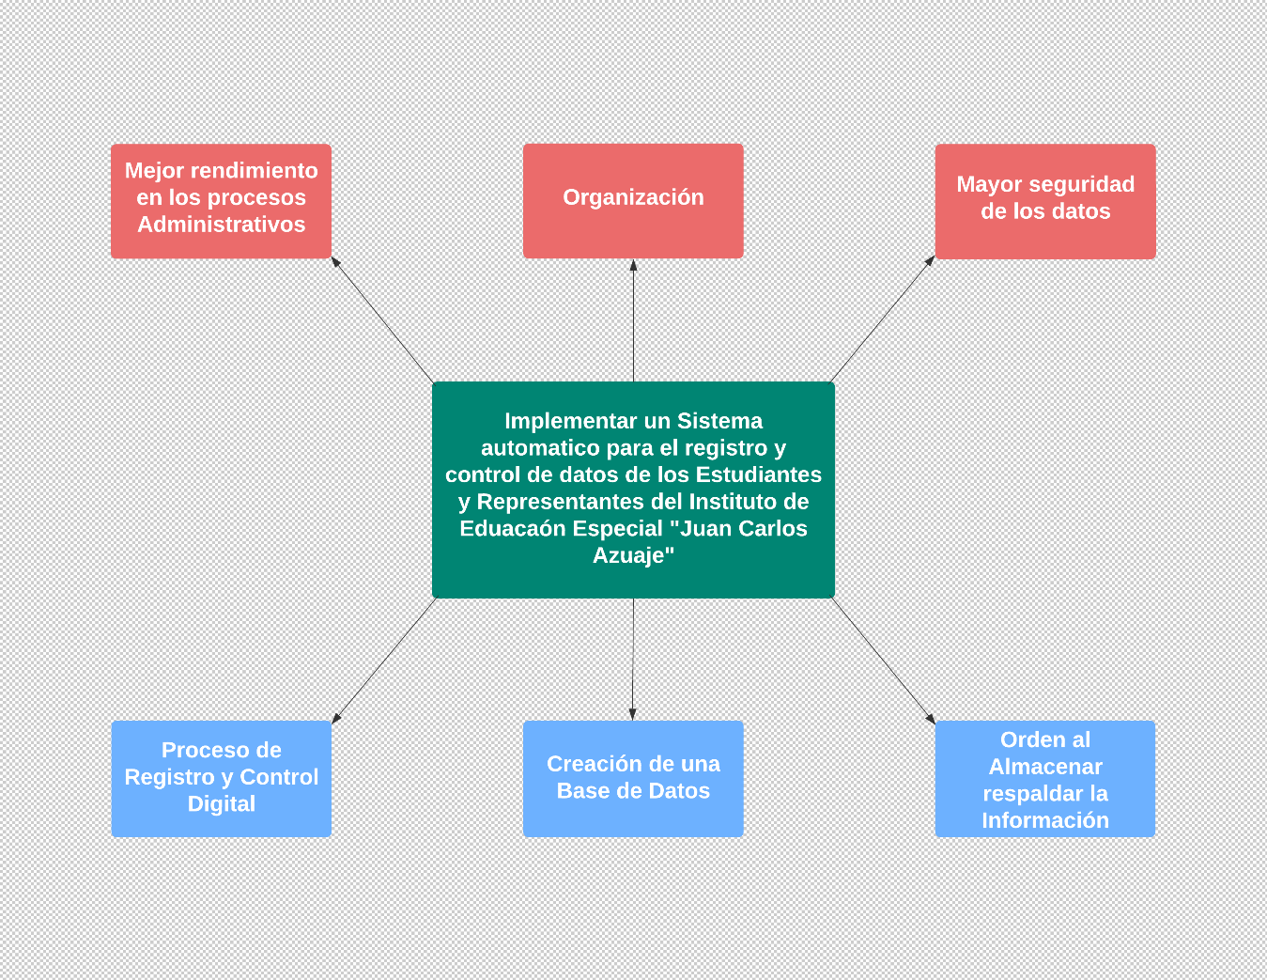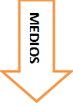

## Figura# árbol de objetivos

## Fuente: Gallo Y, Mendoza J. (2022)

**CAPITULO II**

**Antecedentes teóricos y tecnológicos**

Los antecedentes ofrecen una parte fundamental para sustentar la investigación de estudio, tomando como referencia proyectos y tesis de grado relacionado con el sistema automatizado para el registro y control de datos de estudiantes de una zona Educativa, dicho esto las investigaciones de mayor relevancia se muestran como resultado obtenido un fácil manejo de información.

Los antecedentes del proyecto denominado 'Sistema automatizado de registro y control de datos de estudiantes y representantes de un instituto' se basan en la necesidad creciente de optimizar y agilizar los procesos administrativos en las instituciones educativas.

Actualmente, los institutos se enfrentan a desafíos para gestionar eficientemente la información de sus estudiantes y representantes legales. Los métodos tradicionales basados en papel y archivos físicos resultan tediosos, propensos a errores y difíciles de mantener actualizados.

En este contexto, surge la necesidad de implementar un sistema automatizado que permita el registro y control de datos de manera rápida, precisa y segura. Este sistema brindará una plataforma centralizada donde se podrán almacenar y gestionar datos personales, académicos y administrativos de los estudiantes, así como también la información relevante de sus representantes legales.

Además, este sistema automatizado facilitará la comunicación entre el instituto, los estudiantes y sus representantes. Permitirá el acceso a información actualizada en tiempo real, generación de reportes y estadísticas, agilización en trámites administrativos, entre otros beneficios.

Con la implementación del sistema automatizado de registro y control de datos, se espera mejorar la eficiencia operativa del instituto, reducir los tiempos dedicados a tareas administrativas y brindar un servicio más ágil y transparente a la comunidad educativa.

Este proyecto busca aprovechar las ventajas tecnológicas disponibles para modernizar los procesos educativos y optimizar la gestión institucional. Con ello, se espera lograr una experiencia educativa más fluida y satisfactoria tanto para los estudiantes como para sus representantes legales."

**Bases teóricas**

*Según Bavaresco, A.  (2006) sostiene que las bases teóricas tiene que ver con las teorías que brindan al investigador el apoyo inicial dentro del conocimiento del objeto de estudio, es decir, cada problema posee algún referente teórico, lo que indica, que el investigador no puede hacer abstracción por el desconocimiento, salvo que sus estudios se soporten en investigaciones puras o bien exploratorias.*

*Así mismo, Arias (2012) afirma que “Las bases teóricas implican un desarrollo amplio de los conceptos y proposiciones que conforman el punto de vista o enfoque adoptado, para sustentar o explicar el problema planteado”. (p. 107)*

BASES TEÓRICAS DE LA INVESTIGACIÓN

García M. (2004) En su obra "[introducción](https://www.monografias.com/trabajos13/discurso/discurso) informática" la informática es la ciencia que estudia el tratamiento automático irracional de la información. Entre las principales funciones de la informática destacan las siguientes: el desarrollo de las maquinas, el desarrollo de nuevos métodos de trabajo, la [construcción](https://www.monografias.com/trabajos35/materiales-construccion/materiales-construccion) de aplicaciones informáticas, mejorar los metodos y aplicaciones ya existentes.

Fernández S. (2005), En su obra "introducción informática"; expresa que el termino [software](https://www.monografias.com/Computacion/Software/) informático se utiliza para nombrar al conjunto de elementos necesarios para la relación de aplicaciones, y que la información es el elementos a tratar y se define como todo aquello que te permita adquirir cualquier tipo de  
conocimiento por tanto existirá información cuando se da a conocer algo que se conoce, los datos una vez procesados.

Sistema Según la pagina [Microsoft](https://www.monografias.com/trabajos13/quienbill/quienbill) Encarta (1998). Conjunto de dos o más elementos de cualquier [clase](https://www.monografias.com/trabajos901/debate-multicultural-etnia-clase-nacion/debate-multicultural-etnia-clase-nacion) interrelacionados entre sí, que puede dividirse en partes o subsistemas. Un sistema, debe considerarse como un todo puede dividirse en partes o subsistemas. Estos subsistemas son sistemas más pequeños que tienen las siguientes propiedades: Cada subsistema tiene un efecto sobre el sistema. Sistema (informática), cualquier conjunto de dispositivos que colaboran en la realización de una tarea. En informática, la palabra sistema se utiliza en varios contextos.

Una [computadora](https://www.monografias.com/trabajos15/computadoras/computadoras) es el sistema formado por su [hardware](https://www.monografias.com/Computacion/Hardware/) y su [sistema operativo](https://www.monografias.com/Computacion/Sistemas_Operativos/). Sistema se refiere también a cualquier colección o combinación de programas, [procedimientos](https://www.monografias.com/trabajos13/mapro/mapro), datos y equipamiento utilizado en el procesamiento de información: un sistema de [contabilidad](https://www.monografias.com/Administracion_y_Finanzas/Contabilidad/), un sistema de facturación y un sistema de [gestión](https://www.monografias.com/trabajos15/sistemas-control/sistemas-control) de base de datos.

Computador: (ordenador) que es la maquina compuesta de elementos físicos de tipo electrónico, capaz "realizar una variedad de trabajos a gran [velocidad](https://www.monografias.com/trabajos13/cinemat/cinemat2#TEORICO) y con gran precisión siempre que se le den las instrucciones adecuadas.

**RUP**

**Fases:**

La estructura dinámica del RUP permite que el proceso de desarrollo se fundamente en las cuatro fases.

1. Fase de inicio:

Se define el alcance del proyecto con los clientes, se identifican los riesgos asociados al proyecto, se elabora el plan de las fases y el de la iteración posterior, se detalla de manera general la arquitectura del software.

2. Fase de Elaboración:

Se diseña la solución preliminar, se selecciona los casos de uso que permiten definir la arquitectura base del sistema y se desarrollara el primer análisis del dominio del problema.

3. Fase de desarrollo o construcción:

La función de esta fase es completar la funcionalidad del sistema, se clarifican los requisitos pendientes, se administran los cambios de acuerdo a las evaluaciones realizadas por los usuarios, y se realizan las mejoras para el proyecto.

4. Fase de transición:

Fase de cierre, el propósito es asegurar que le software esté disponible para los usuarios finales, se ajustan los errores y defectos encontrados en las pruebas de aceptación, se capacitan a los usuarios y se provee el soporte necesario.

Planear las 4 fases incluye: Asignación de tiempo, Hitos Principales, Iteraciones por Fases, Plan de proyecto.

Disciplinas a realizar en cada una de las fases

* Proceso

- Modelado de negocio

- Requisitos

- Análisis y diseño

- Implementación

- Pruebas

- Despliegue

* Soporte

- Gestión de cambio y configuraciones

- Gestión del proyecto

- Entorno

**Sistema automatizado:** La automatización es un sistema donde se trasfieren tareas de producción, realizadas habitualmente por operadores humanos a un conjunto de elementos tecnológicos

**Sistema de información (SI):** es un conjunto de componentes interrelacionados que trabajan juntos para recopilar, procesar, almacenar y difundir información para apoyar la toma de decisiones. Además apoyan la coordinación, control, análisis y visualización de una organización.

**Software:** forma parte de lo que denominamos un Sistema informático (SI), que son los sistemas usados para elaborar, almacenar y procesar información; donde el software es la parte lógica de estos sistemas (también denominados programas) en contraposición a la parte física, el hardware.

**UML:** UML es una herramienta propia de personas que tienen conocimientos relativamente avanzados de programación y es frecuentemente usada por analistas funcionales (aquellos que definen qué debe hacer un programa sin entrar a escribir el código) y analistas-programadores (aquellos que dado un problema, lo estudian y escriben el código informático para resolverlo en un lenguaje como Java, C#, Python o cualquier otro).

**DML:** DML (Data Manipulation Language) es un lenguaje utilizado en bases de datos para realizar operaciones de manipulación de datos. DML se utiliza para insertar, actualizar, eliminar y consultar datos en una base de datos. Algunos ejemplos de instrucciones DML son:

* **INSERT**: se utiliza para insertar nuevos registros en una tabla.
* **UPDATE**: se utiliza para modificar los valores de uno o más registros en una tabla.
* **DELETE**: se utiliza para eliminar uno o más registros de una tabla.
* **SELECT**: se utiliza para consultar y recuperar datos de una o más tablas.

Estas instrucciones DML permiten interactuar con los datos almacenados en una base de datos, lo que brinda la capacidad de crear, actualizar y eliminar información según sea necesario.

**SQL:** Un tipode**lenguaje de programación**que permite manipular y descargar datos de una base de datos. Tiene capacidad de hacer cálculos avanzados y álgebra. Es utilizado en la mayoría de empresas que almacenan datos en una base de datos. Ha sido y sigue siendo el lenguaje de programación más usado para bases de datos relacionales.

**Lenguaje PHP:** (acrónimo recursivo de PHP: Hypertext Preprocessor) es un lenguaje de código abierto muy popular especialmente adecuado para el desarrollo web y que puede ser incrustado en HTML.

**HTML:** HTML (HyperText Markup Language) es un lenguaje de marcado utilizado para crear la estructura y el contenido de páginas web. Es el lenguaje estándar para la creación y el diseño de sitios web en la World Wide Web. HTML utiliza etiquetas y elementos para definir la estructura y el formato de una página web, como encabezados, párrafos, imágenes, enlaces, listas, tablas y muchos otros elementos. Estas etiquetas le dicen al navegador cómo mostrar el contenido y cómo interactuar con él. HTML es un lenguaje relativamente sencillo y se utiliza en combinación con otros lenguajes como CSS (Cascading Style Sheets) y JavaScript para crear páginas web dinámicas y visualmente atractivas.

**POO:** La Programación Orientada a Objetos (POO) es un paradigma de programación que se basa en el concepto de objetos. En la POO, los programas se estructuran en torno a objetos, que son instancias de clases. Una clase define las propiedades y comportamientos que tienen los objetos pertenecientes a esa clase. La POO ofrece ventajas como la reutilización de código, la facilidad de mantenimiento y la capacidad de modelar problemas del mundo real de manera más precisa. Es ampliamente utilizada en muchos lenguajes de programación, como Java, C++, Python y C#.

**PHP:** PHP es un lenguaje de programación de código abierto y de uso general que se utiliza principalmente en el desarrollo web. Es un lenguaje interpretado que se ejecuta en el lado del servidor y puede ser incrustado en HTML. PHP permite crear aplicaciones web dinámicas, conectar con bases de datos y generar contenido HTML de forma dinámica. Fue creado por Rasmus Lerdorf en 1994 y es ampliamente utilizado en la industria. Algunas de las características y ventajas de PHP incluyen su simplicidad para principiantes, su extensa comunidad de desarrolladores, su capacidad para procesar formularios y su compatibilidad con diferentes sistemas operativos y servidores web.

**Sublime Text:** Sublime Text es un editor de texto altamente popular y ampliamente utilizado en el desarrollo de software. Es conocido por su interfaz limpia y minimalista, así como por su velocidad y capacidad para manejar grandes cantidades de código.

Sublime Text ofrece una amplia gama de características y funcionalidades que lo hacen atractivo para los desarrolladores. Algunas de estas características incluyen:

* **Resaltado de sintaxis**: Sublime Text puede resaltar la sintaxis de muchos lenguajes de programación, lo que facilita la lectura y comprensión del código.
* **Autocompletado**: El editor ofrece autocompletado inteligente que sugiere palabras clave, variables y funciones mientras escribes, lo que ayuda a reducir los errores y a aumentar la productividad.
* **Navegación rápida**: Sublime Text permite una navegación rápida dentro del código mediante atajos de teclado y comandos específicos. Esto facilita la búsqueda y la edición de partes específicas del código.
* **Gestión de proyectos**: El editor permite organizar y administrar proyectos de desarrollo, lo que facilita la navegación entre diferentes archivos y carpetas relacionados.
* **Personalización**: Sublime Text es altamente personalizable, lo que significa que los usuarios pueden ajustar la apariencia, los atajos de teclado y las preferencias según sus necesidades y preferencias.

**Bases tecnológicas**

Las bases tecnológicas de un sistema automatizado de registro y control de datos de estudiantes y representantes de un instituto pueden incluir:

1. **Bases de datos**: Es fundamental contar con una base de datos para almacenar y gestionar la información de los estudiantes y representantes. Se pueden utilizar sistemas de gestión de bases de datos relacionales como MySQL o PostgreSQL para organizar y consultar la información de manera eficiente.
2. **Sistemas de gestión de contenidos**: Para facilitar la administración y actualización de los datos, se pueden utilizar sistemas de gestión de contenidos (CMS) como WordPress o Drupal. Estos CMS permiten crear interfaces amigables para que los usuarios puedan ingresar y modificar la información de manera sencilla.
3. **Desarrollo web**: El sistema automatizado puede estar basado en una aplicación web para permitir el acceso desde cualquier dispositivo con conexión a internet. Para el desarrollo web, se pueden utilizar lenguajes como HTML, CSS y JavaScript, junto con frameworks como Django o Laravel para agilizar el desarrollo.
4. **Seguridad de la información**: La seguridad de los datos es crucial en un sistema automatizado de registro y control. Se deben implementar medidas de seguridad como encriptación de datos, autenticación de usuarios y permisos de acceso para proteger la información sensible.
5. **Integración de API**: Si es necesario interactuar con otros sistemas o servicios, se pueden utilizar API (Interfaces de Programación de Aplicaciones) para integrar funcionalidades adicionales. Por ejemplo, se puede integrar un servicio de envío de notificaciones por correo electrónico o un sistema de pago en línea.
6. **Respaldo y recuperación de datos**: Es importante contar con mecanismos de respaldo y recuperación de datos para garantizar la disponibilidad y la integridad de la información en caso de fallos o pérdidas. Esto puede incluir la programación de copias de seguridad regulares y la implementación de políticas de recuperación de datos.

**CAPITULO III**

**Metodología de la investigación**

**Tipo y diseño de investigación**

En relación al tipo de investigación utilizado, se consideró que corresponde con una investigación de campo y documental, al referirse al primer tipo, Arias, F. (2006) considera que: “La investigación de campo es aquella que consiste en la recolección de datos directamente de los sujetos investigados, sin manipular o controlar variable alguna, es decir, el investigador obtiene, la información pero no altera las condiciones existentes”. (p.31).

En función de lo anterior los datos serán aportados por el personal que labora en el ambulatorio RII de Mucujepe, se trata de aquellos empleados que están directamente involucrados en el tratamiento y recolección de datos de los pacientes en la mencionada institución que se constituyen en una fuente de información primaria.

Por cuanto este tipo de investigación permite no solo observar, sino recolectar los datos directamente de la realidad objeto de estudio, en su ambiente cotidiano, para posteriormente analizar e interpretar los resultados obtenidos.

**Población y muestra**

## Población

Según Arias (2006). *“La población, o en términos más precisos población objetivo, es un conjunto finito o infinito de elementos con características comunes para los cuales serán extensivas las conclusiones de la investigación. Ésta queda delimitada por el problema y por los objetivos del estudio.”* (p. 81).

La investigación objeto de estudio está conformada por: la directora y 2 secretarias que laboran juntas en el área administrativa de esta manera se forma la población finita.

## Muestra

Según Arias (2006). *“La muestra es un subconjunto representativo y finito que se extrae de la población accesible.”* (p. 83).

Como muestra para el proyecto se está trabajando con una población y muestra muy pequeña “Por finita entendemos la población que posee un tamaño formulado o limitado, es decir, hay un número entero (N) que nos indica cuántos elementos existen en la población”. Lo cual la población coincide con la muestra como ya se indicó anteriormente la población que conformada por (3) personas la cual constituye el 100% de los participantes extraídos de la población.

**Técnicas e instrumentos de recolección de datos**

Para llevar a cabo el desarrollo de la investigación fue indispensable, poner en práctica procesos que facilitaron la recolección de datos. Arias (1999), menciona que *“las técnicas de recolección de datos son las distintas formas de obtener información”.* pág.53.

Las técnicas de recolección de datos que fueron utilizadas en la presente investigación son una encuesta escrita y la entrevista estructurada la cual está conformada con preguntas de forma cerrada, permitiendo así obtener información más precisa sobre la comunidad abordada; ambas fueron aplicadas a la directora del Instituto descritos anteriormente en la población y muestra.

En referencia a la entrevista, Márquez (1996), citado por Arias (1999), plantea: *“El guion de entrevista es una técnica de recolección de información a partir de un formato previamente elaborado, el cual deberá ser respondido en forma escrita por el informante”*

**Instrumentos utilizados para la recolección de información del proyecto según las técnicas empleadas:**

* Cuestionario
* Guía de entrevista
* Libreta
* Grabador
* Cámara fotográfica

Un instrumento de recolección de datos es cualquier recurso, dispositivo o formato (en papel o en digital), que se utiliza para obtener, registrar o almacenar información. En este caso se aplicó un cuestionario de preguntas cerradas la cual responde algunas dudas

Según (Hernández Sampieri y otros, 2002), los Instrumentos de recolección de datos *“Constituyen los medios naturales, a través de los cuales se hace posible la obtención y archivo de la información requerida para la investigación”.*

**Cuestionario de preguntas y respuestas:**

1. ¿Existe algún tipo de registro y control de datos en el Instituto ?

Si No

1. ¿De qué manera se realiza el control del registro de datos?

Digital Manual Las 2 anteriores

1. ¿Piensa usted que les hace falta un Sistema que controle, guarde y organice los datos de los estudiantes y representantes?

Sí No

1. ¿Cuántos computadoras tienen?

1 2 3

1. ¿Qué programa están utilizando para guardar los datos de los estudiantes y representantes?

Word Excel

1. ¿Qué información guardan?

Calificaciones Datos de la Inscripción

1. ¿Quién maneja la información?

Personal administrativo Directora

1. ¿Cada cuanto actualizan los datos que necesitan guardar?

Mensual Trimestral Anual

1. ¿Cuales son los datos que necesitan guardar?

Registro total de los estudiantes y sus representantes

Registro de los datos del Personal

Solo incripciones

1. ¿Desde cuando están guardando la información?

Desde hace unos años atrás

Desde que se inició el instituto

1. ¿De cuanto es la matrícula escolar?

15 15 a 20

1. ¿Tienen intenet en el Instituto?

Sí No

1. ¿Quieren que el Sistema sea utilizado con Internet o sin Internet?

Con Internet Sin Internet

**República Bolivariana de Venezuela**

**Ministerio del Poder Popular para la Educación Universitaria Ciencia y Tecnología**

**Universidad Politécnica Territorial del Estado Mérida**

**Kléber Ramírez/Núcleo Tucaní**

**Encuesta**

* **Item 1.** ¿Existe algún tipo de registro y control de datos en el Instituto?

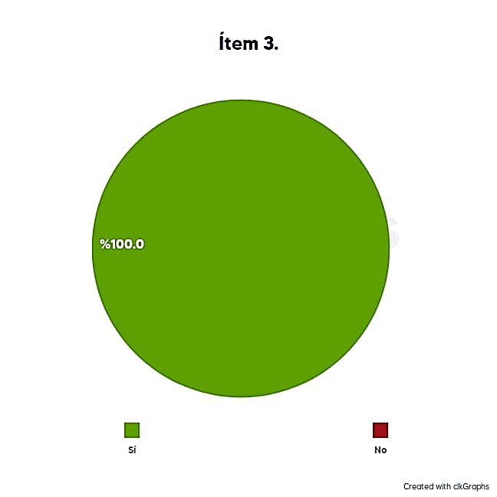

La pregunta del Item 1 confirma que actualmente cuentan con un registro de datos, pero es de manera sencilla.

* **Item 2.** ¿De qué manera se realiza el control del registro de datos?

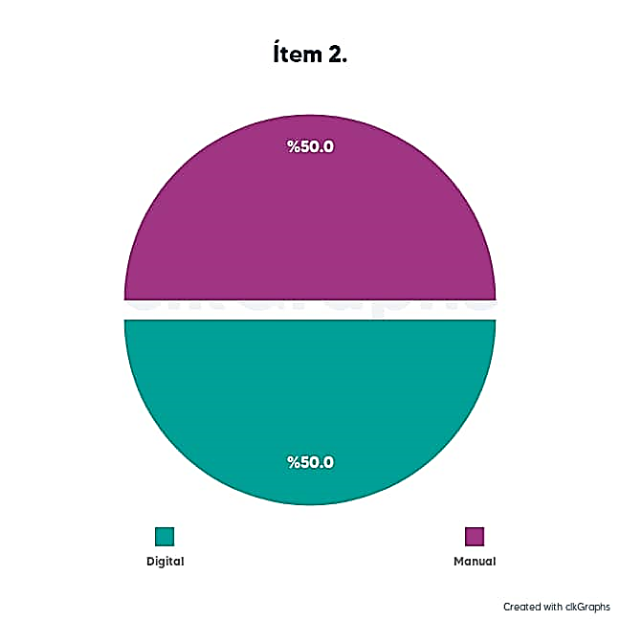

La pregunta del Item 2 consta en saber de qué

manera realizan el registro de datos y su respuesta es que se realiza de forma manual y digital.

* **Ítem 3.** ¿Piensa usted que les hace falta un Sistema que controle, guarde y organice los datos de los estudiantes y representantes?

La respuesta del Item 3 confirma que sí hace falta un Sistema que automatize el registro y control de datos.

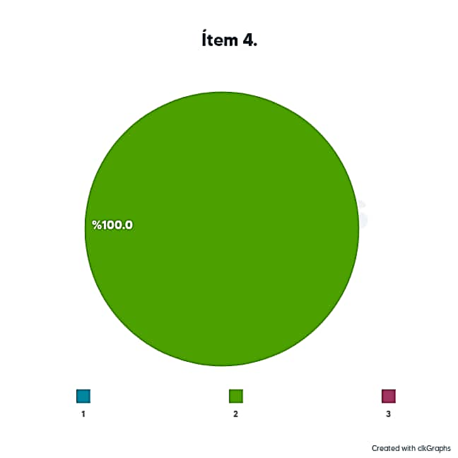

* **Ítem 4.** ¿Cuántos Computadoras tienen?

La respuesta del Item afirma que solo cuentan con 2 computadoras en el area administrativa de la Institución.

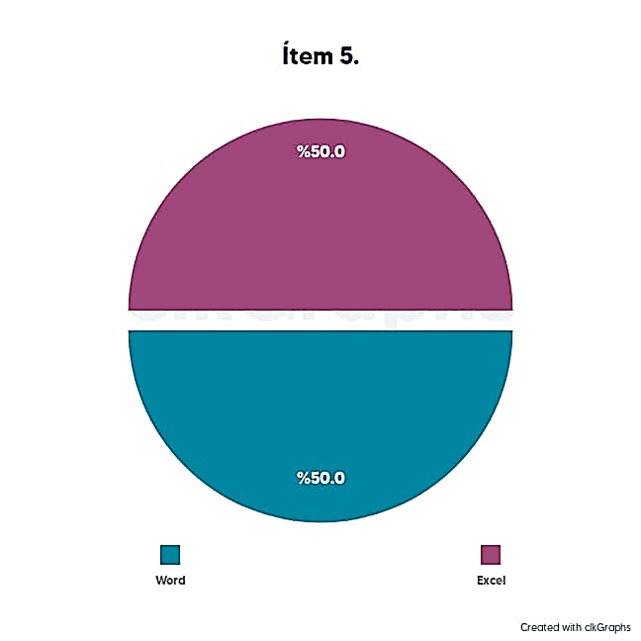

* **Ítem 5.** ¿Qué programa están utilizando para guardar los datos de los estudiantes y representantes?

La pregunta del Item 5 responde que para guardar los datos de los estudiantes y representantes utilizan word y excel.

* 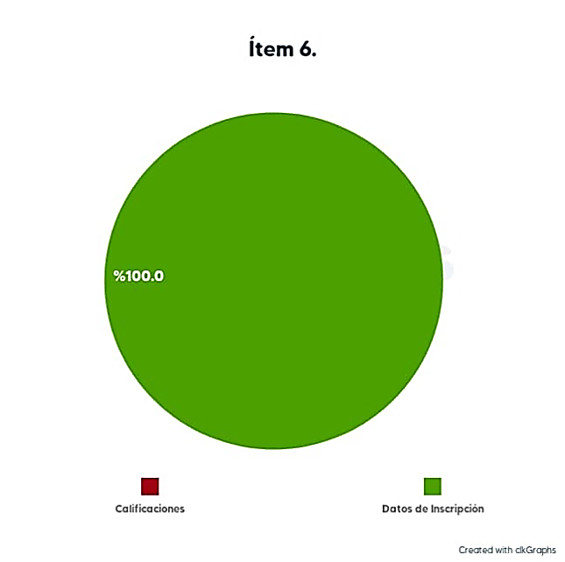**Ítem 6.** ¿Qué información guardan?

En la pregunta del Item 6 los resultados fueron que lo que mayormente guardan son datos de incripción que es donde se recopila la información total de los estudiantes y sus representantes.

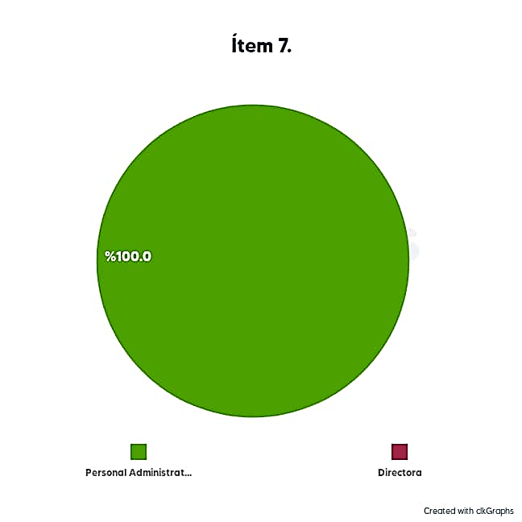

* **Ítem 7.** ¿Quién maneja la información?

En la pregunta del Item 7 consta en saber quien maneja los datos del registro y su respuesta es que unicamente lo puede hacer el Personal Administrativo.

* **Ítem 8.** ¿Cada cuanto actualizan los datos que necesitar guardar?

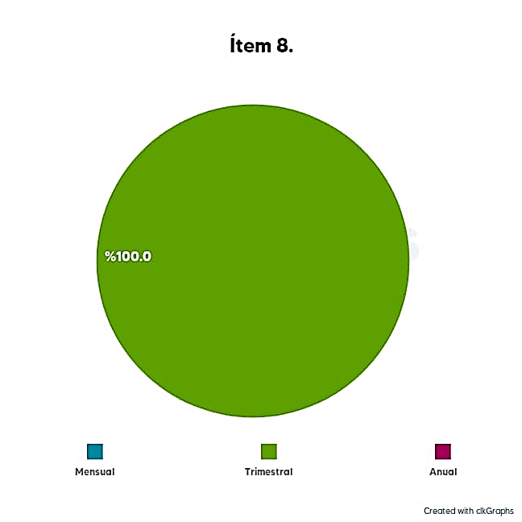

En la pregunta del Item 9 se respondió que los datos se actualizan en un periodo trimestral (cada lapso) solo si se requiere la necesidad.

* **Ítem 9.** ¿Cuales son los datos que necesitan guardar?

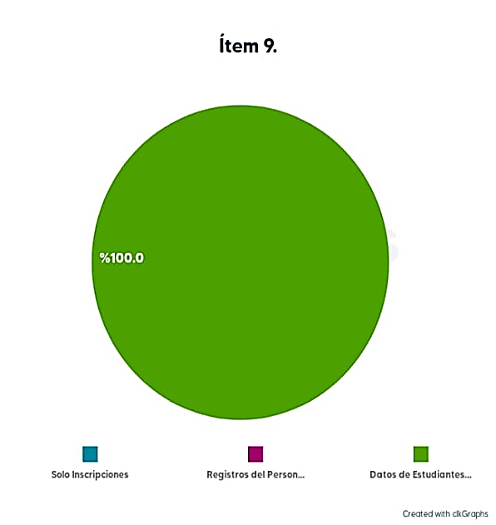

En la pregunta del Item 10 se respondió que si cuentan con ordenadores para trabajar.

* 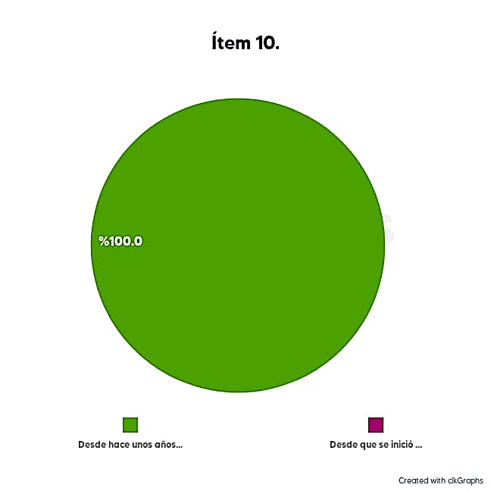**Ítem 10.** ¿Desde cuándo están guardando la información?

En la pregunta del Item10 se respondió que guardan la información desde hace unos años aunque se desconoce la fecha precisa.

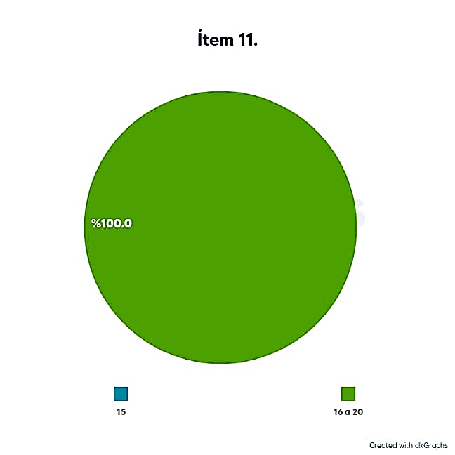

* **Ítem 11.** ¿De cuánto es la matricula?

En la pregunta del Ítem 11 consta en saber de cuánto es la matrícula en el Instituto y su respuesta es que mayormente cuenta con 16 a 20 estudiantes.

* 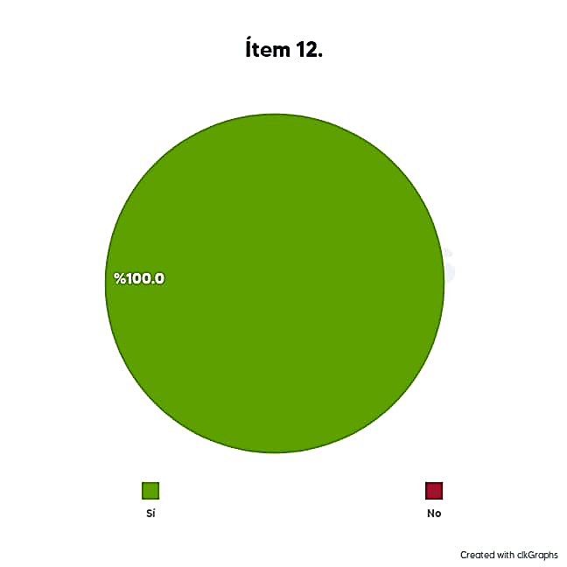**Ítem 12.** ¿Tienen Internet en el Instituto?

En la pregunta del Item12 se respondió que si poseen internet para los equipos.

* **Ítem 13.** ¿Quieren que el Sistema sea utilizado con Internet o sin Internet?

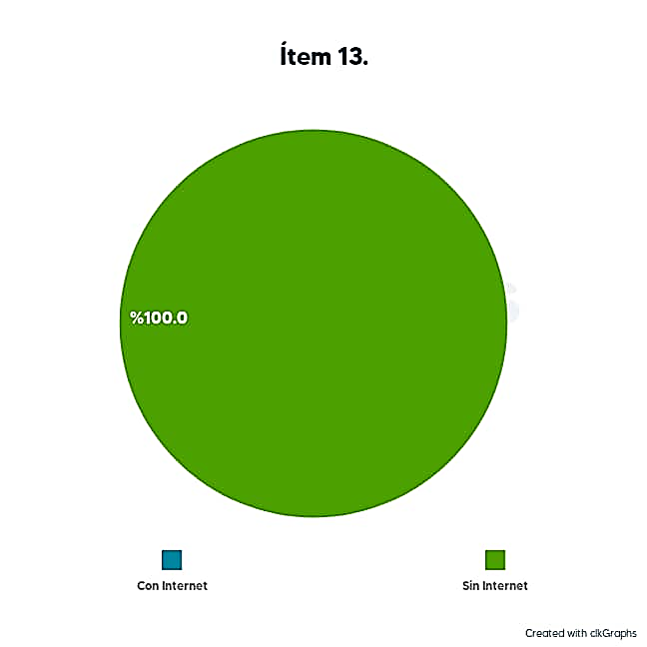

En la pregunta del Item 13 se respondió que prefieren que el Sistema no tenga la necesidad de usarse con internet.

**Estudio de factibilidad**

El estudio de factibilidad es un instrumento que sirve para orientar la [toma de decisiones](https://www.gestiopolis.com/toma-de-decisiones-teoria-y-metodos/) en la evaluación de un proyecto y corresponde a la última fase de la etapa pre-operativa o de formulación dentro del [ciclo del proyecto](https://www.gestiopolis.com/formulacion-evaluacion-de-proyectos/). Se formula con base en información que tiene la menor incertidumbre posible para medir las posibilidades de éxito o fracaso de un [proyecto de inversión](https://www.gestiopolis.com/los-proyectos-de-inversion/), apoyándose en él se tomará la decisión de proceder o no con su implementación.

* **Factibilidad Económica**

La factibilidad económica es el análisis de los costos e ingresos de un proyecto en un esfuerzo por determinar si resulta o no lógico y posible poder completarlo. Es un tipo de análisis de costo-beneficio del proyecto examinado, que evalúa si es posible implementarlo.

**CB**

**CSA - CSP**

**CSP**

**=**

CB = Costo/Beneficio.

CSA = Costo del Sistema Actual.

CSP = Costo del Sistema Propuesto.

Dado a que se conoce la situación actual de la institucion, es factible de manera económica ya que no genera costo alguno al momento de implementar el sistema escolar ni al instituto como tampoco a los estudiantes encargados del proyecto; es decir que no es necesario comprar herramientas ni los programas, porque ya se tiene lo necesario para gestionar el sistema.

* **Factibilidad técnica o tecnológica**

Determina si se dispone de los conocimientos, experiencia, y habilidades en el manejo de métodos, procedimientos y funciones requeridas para el desarrollo y elaboración de un proyecto. Además indica si se dispone de equipos o herramientas necesarias para llevar a cabo el proyecto, de no ser así, si existe la posibilidad de generarlos o crearlos en el tiempo requerido por el proyecto y luego implementarlo.

El grupo investigador determinó que el proyecto es factible técnicamente ya que se cuenta con las herramientas básicas, programas y los conocimientos necesarios para implementar el sistema automatizado de registro y control escolar.

* **Factibilidad operativa o humana**

### Factibilidad Operativa

Se refiere a todos aquellos recursos donde interviene algún tipo de actividad (Procesos), depende de los recursos humanos que participen durante la operación del proyecto. Durante esta etapa se identifican todas aquellas actividades que son necesarias para lograr el objetivo y se evalúa y determina todo lo necesario para llevarla a cabo.

Se determinó que la comunidad sí posee los conocimientos básicos para operar libremente los programas

### Factibilidad Humana

Se refiere a que debe existir el personal capacitado requerido para llevar a cabo el proyecto y así mismo, deben existir usuarios finales dispuestos a emplear los productos o servicios generados por el proyecto o sistema desarrollado.

Es factible humanamente porque el personal encargado del área administrativa se presta y da apoyo para la función que los estudiantes brindan a la institución.

**CAPITULO IV**

Cuantificación de los resultados

Cada resultado que se muestre debería contener:

1-. El ítem.

2-. La tabla de frecuencia.

3-. El gráfico.

4-. El respectivo análisis

Requisitos funcionales y no funcionales

Requisitos funcionales: deben asociarse a alguna función que cubre el sistema (lo que ofrece el sistema para resolver determinados requerimientos del usuario).

Requisitos no funcionales: son aquellos que no se relacionan directamente con lo que hace el sistema, pero que son necesarios para que le sea útil a la organización o al grupo que lo usa.

-. Seguridad

-. Portabilidad

-. Sistema operativo en que se puede instalar

Se sugiere usar el estándar ISO/IEC9126

Diagramas

Diagramas de casos de uso

Diagramas de secuencia

Diagramas de colaboración

Diagramas de actividades

Diagramas de clases

Diagramas de entidad relación y diccionario de datos

Tanto para el diagrama entidad relación como para el diccionario de datos es necesario que aparte de colocarlo se expliquen

**ACUERDOS EN CUANTO AL MODELADO DEL NEGOCIO**

**Para TSU**

Deben presentar:

Modelado del negocio

**Para ING**

Deben presentar:

Modelado del negocio

Modelado del sistema

Especificaciones técnicas del sistema automatizado

-. Pantallas (principales)

-. Funcionabilidad

Requisitos mínimos para la instalación del software

Deben especificar esos requisitos tanto a nivel de hardware como a nivel de software.

Pasos de instalación del sistema automatizado

Deben redactarse de forma clara, precisa y fácil de entender

Procedimientos de respaldo y recuperación de la información de las bases de datos

-. Niveles de usuarios

-. Políticas de seguridad

Deben definir:

-. Autenticación de usuarios

-. Autorización de privilegios

Deben generar accounting (trazas):

-. Logs de Usuarios

-. Logs de Tablas

**CONCLUSIONES:**

En conclusión, el proyecto Sistema automatizado para el registro y control de datos de estudiantes y representantes del Instituto de Educación Especial “Juan Carlos Azuaje" es una solución tecnológica innovadora que ofrece beneficios significativos para la gestión de datos en un instituto. A través de este sistema, se logra una automatización eficiente del proceso de registro y control de datos, lo que permite una mayor precisión, confiabilidad y rapidez en la gestión de la información. Este proyecto proporciona una forma centralizada y segura de almacenar y acceder a los datos de los estudiantes y representantes, lo que facilita la tarea de los administradores y personal docente a la hora de obtener información relevante en tiempo real. Además, el sistema automatizado reduce la posibilidad de errores y duplicidades en los registros, mejorando la calidad de los datos y optimizando la toma de decisiones.

Al implementar este sistema, se logra una mayor eficiencia en los procesos administrativos y una reducción en la carga de trabajo manual. Los representantes y estudiantes también se benefician al contar con una plataforma intuitiva y fácil de usar para acceder a su información personal y realizar trámites de manera ágil y conveniente.

En resumen, el proyecto Sistema automatizado para el registro y control de datos de estudiantes y representantes del Instituto de Educación Especial “Juan Carlos Azuaje” brinda una solución efectiva y moderna para la gestión de datos en un entorno educativo. Su implementación contribuye a optimizar los procesos, mejorar la calidad de los registros y brindar un servicio más eficiente a los usuarios involucrados.

En resumen, la implementación de un sistema automatizado para el registro y control de datos en el instituto de educación especial "Juan Carlos Azuaje" es crucial para mejorar la eficiencia administrativa, fortalecer la comunicación con los representantes, promover la transparencia y facilitar una educación personalizada para cada estudiante. Este proyecto tendría un impacto positivo significativo en la calidad educativa y en la experiencia de todos los involucrados en la institución.

**RECOMENDACIONES**

**REFERENCIAS BIBLIOGRÁFICAS**

Arias, Fideas G. (2001). Mitos y errores en la elaboración de tesis y proyectos de investigación (2° edi.). Caracas-Venezuela. Episteme.

Arias, Fideas G. (2004). El proyecto de investigación: Introducción a la metodología científica. (4° edi.). Caracas-Venezuela. Episteme.

Arias, Fideas G. (2006). El proyecto de investigación: Introducción a la metodología científica. (5° edi.). Caracas-Venezuela. Episteme.

Barrantes, R. (2014). Investigación, Un camino al conocimiento, Un Enfoque Cualitativo, Cuantitativo y Mixto. San José, Costa Rica, Editorial EUNED

**ANEXOS**

-. Árbol del problema

PROBLEMA CENTRAL

El I.E.E. “ Juan Carlos Azuaje” realiza los procesos administrativos de inscripción e informes de evaluación en fichas o formularios manual y digital.

CAUSAS:

Llenado de fichas de inscripcion

El almacenamiento de los datos en informes y fichas

EFECTOS:

Lentitud en los procesos administrativos

Pérdida de Información

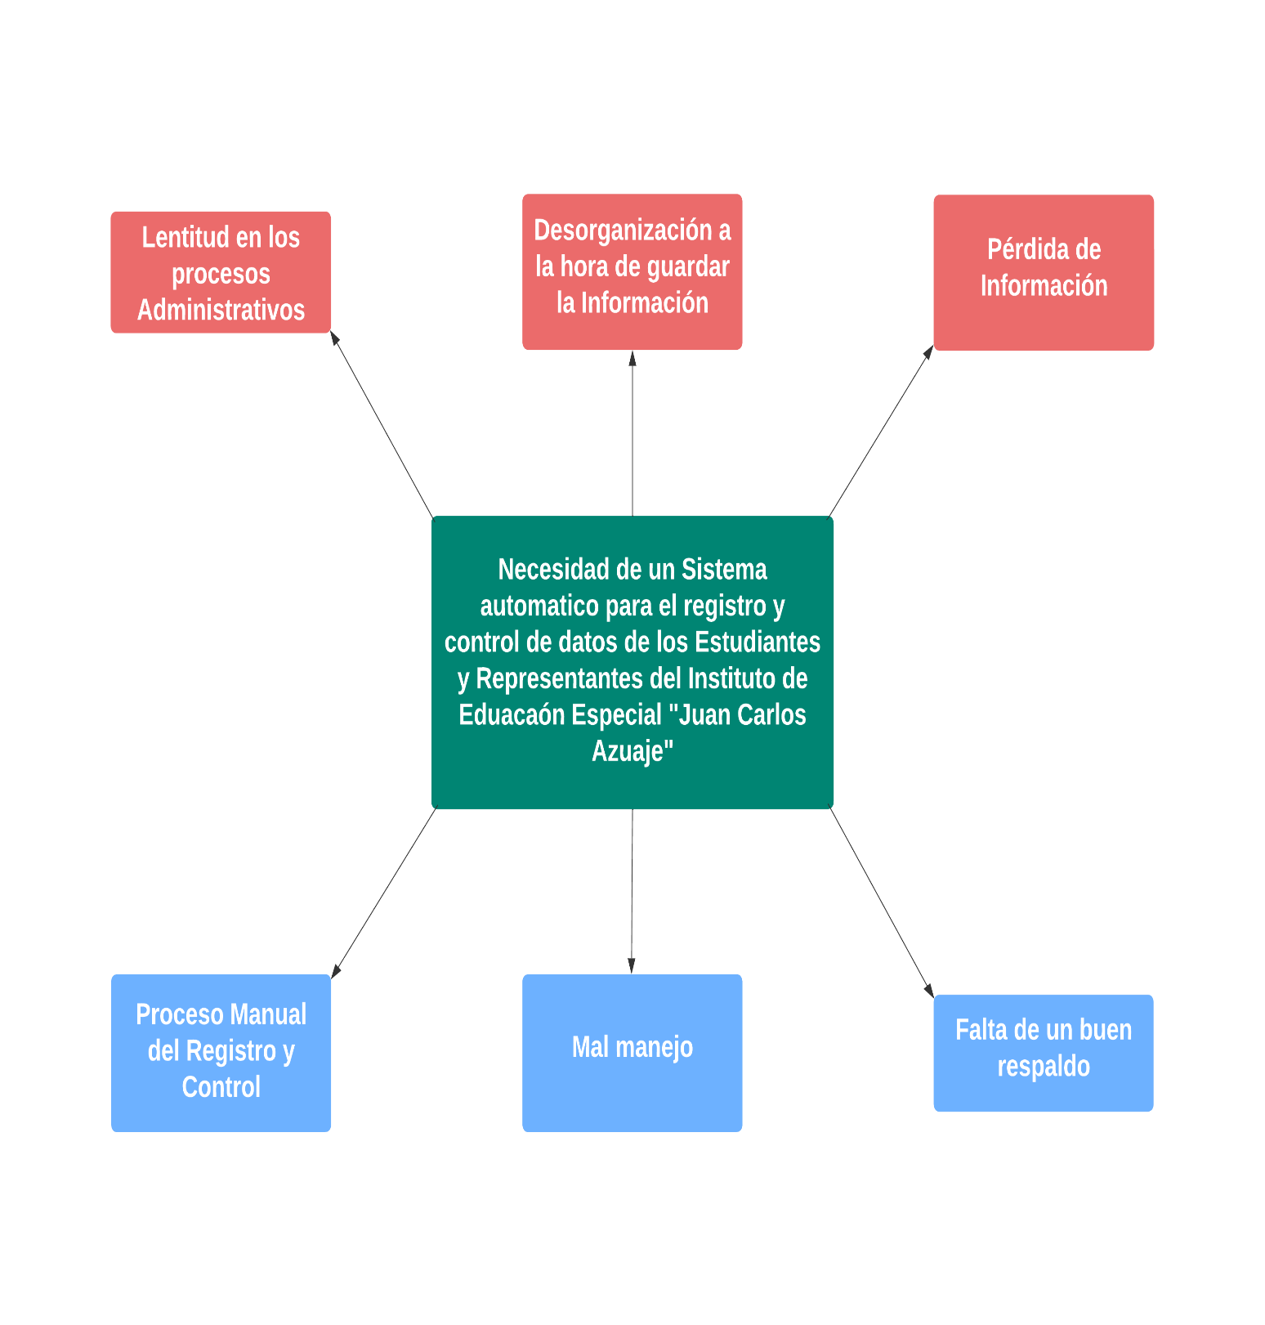**Figura#** **árbol del problema**

**Fuente:** Gallo Y, Mendoza J. (2023).